
INSTALACE A POUŽITÍ REDAKČNÍHO SYSTÉMU WORDPRESS (aktualizováno 27. 2. 2024)
1. Přes webové rozhraní se přihlásíme na naši doménu.


https://www.webzdarma.cz/admin/filemanager

Vyplníme přihlašovací jméno a heslo, klikneme na tlačítko Přihlásit.

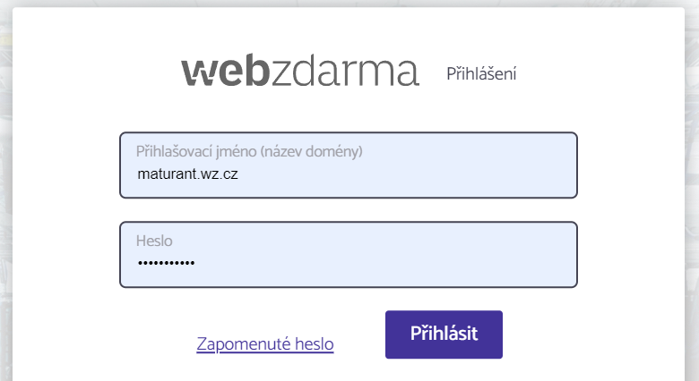

2. V případě, že si budeme chtít nainstalovat na své doméně redakční systém, klikneme si v levé horní části na tlačítko Přehled.

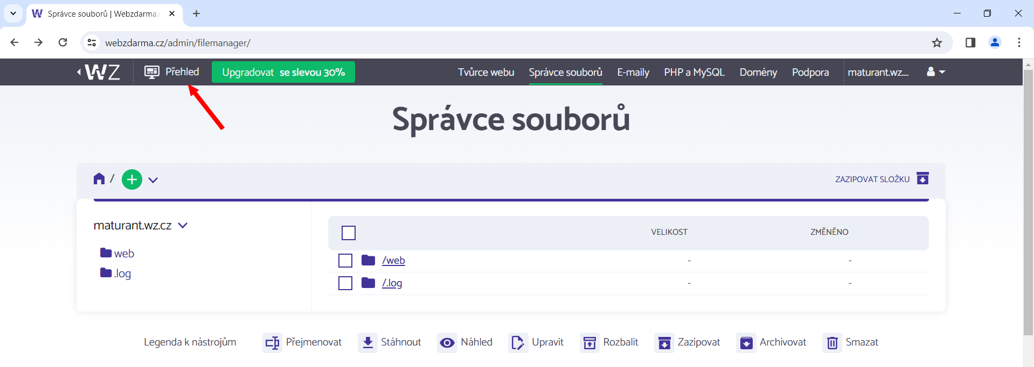

3. Posuneme svislý posuvník směrem dolů, tam se nachází nabídka Instalace WordPress, klikneme na tlačítko Více.

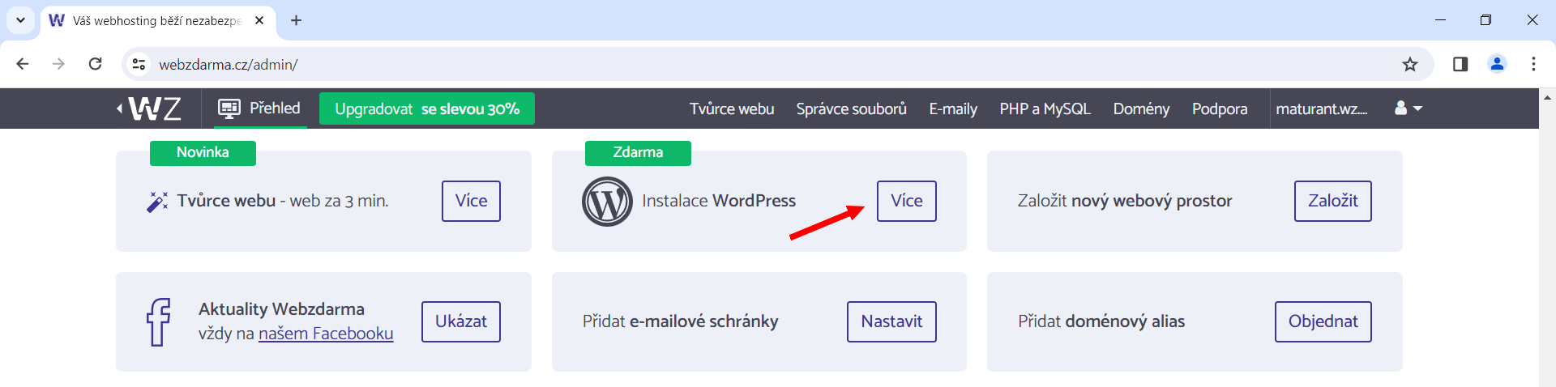

4. Zobrazí se následující informace:

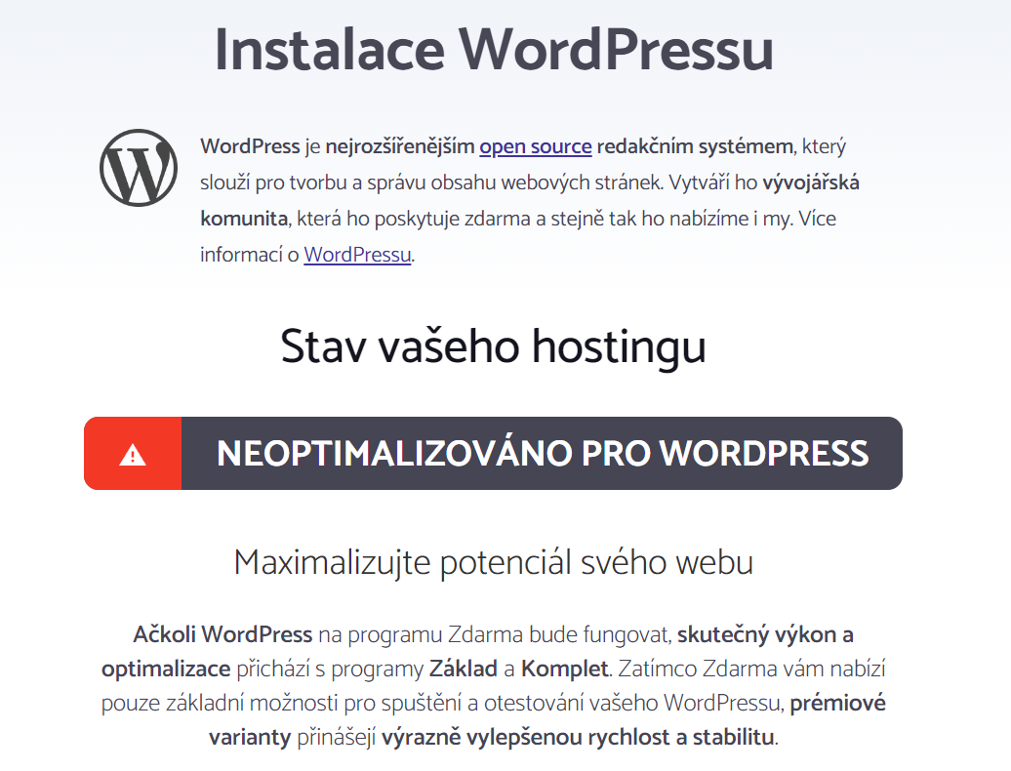
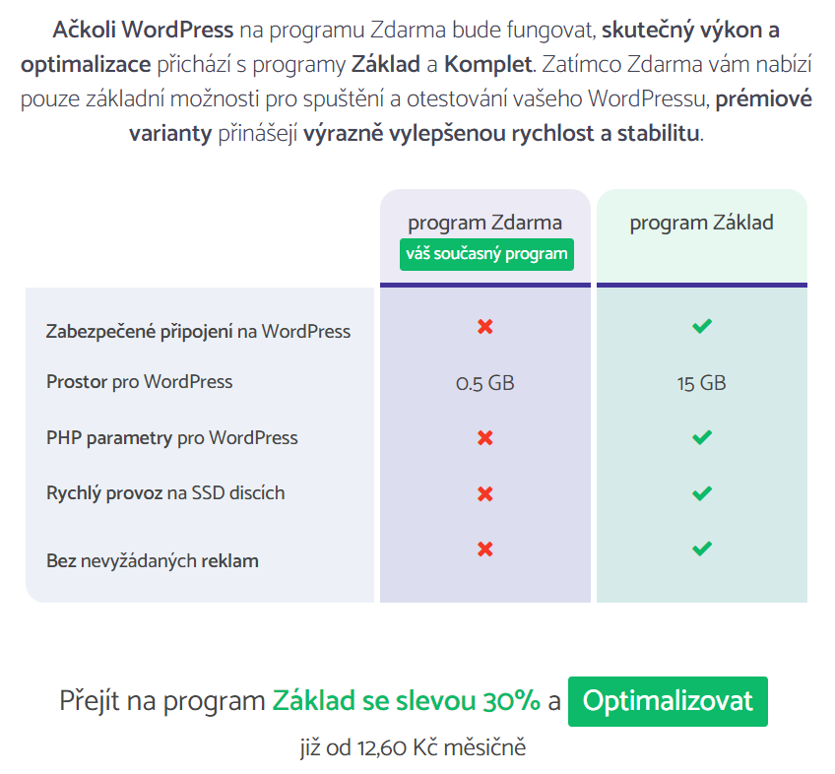
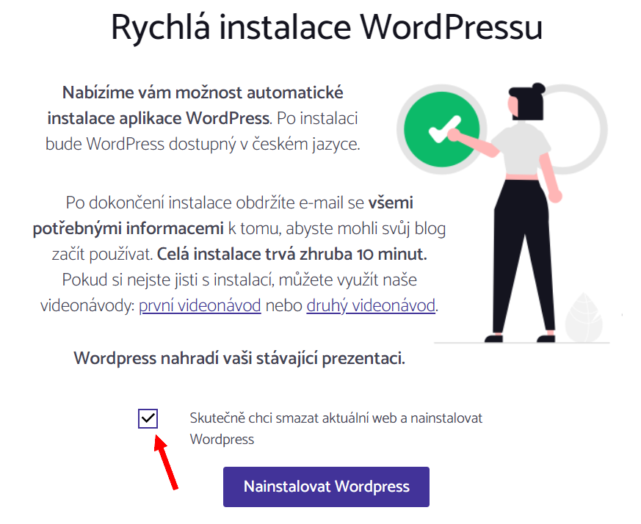
Klikneme na zaškrtávací políčko s názvem Skutečně chci smazat aktuální web a nainstalovat Wordpress.

5. Zobrazí se nám hláška: Požadavek na instalaci aplikace Wordpress byl úspěšně vytvořen.

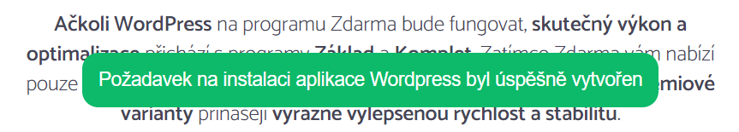

6. Za pár minut přijdou na email dvě zprávy:

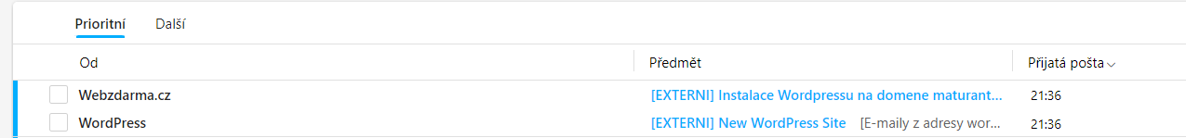

Text první zprávy:

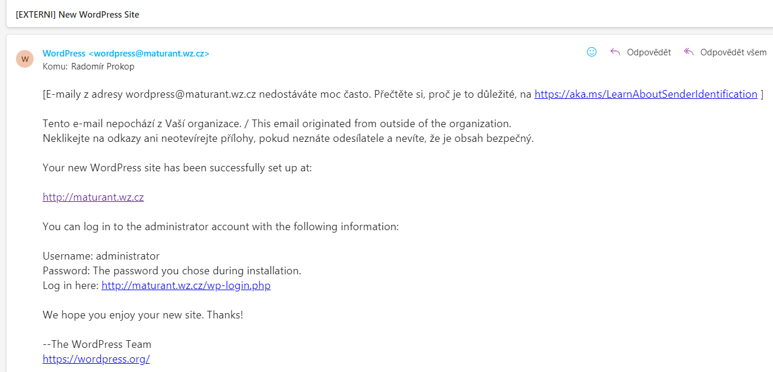

Text druhé zprávy:

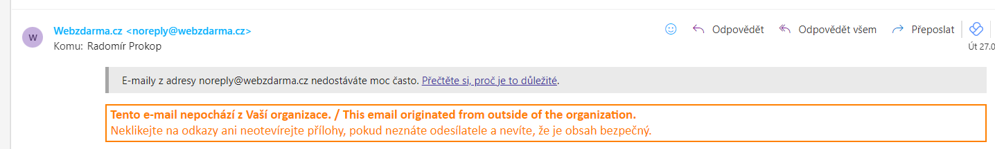
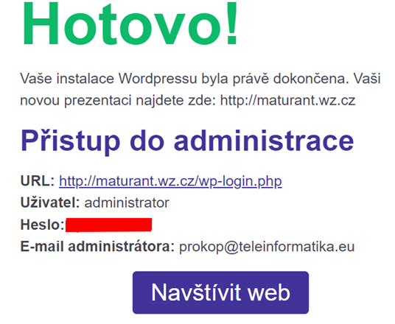
Na konci zprávy jsou důležité přístupové údaje do administrace Wordpressu.

7. Po zadání adresy: https://maturant.wz.cz do prohlížeče se nám zobrazí tato stránka:

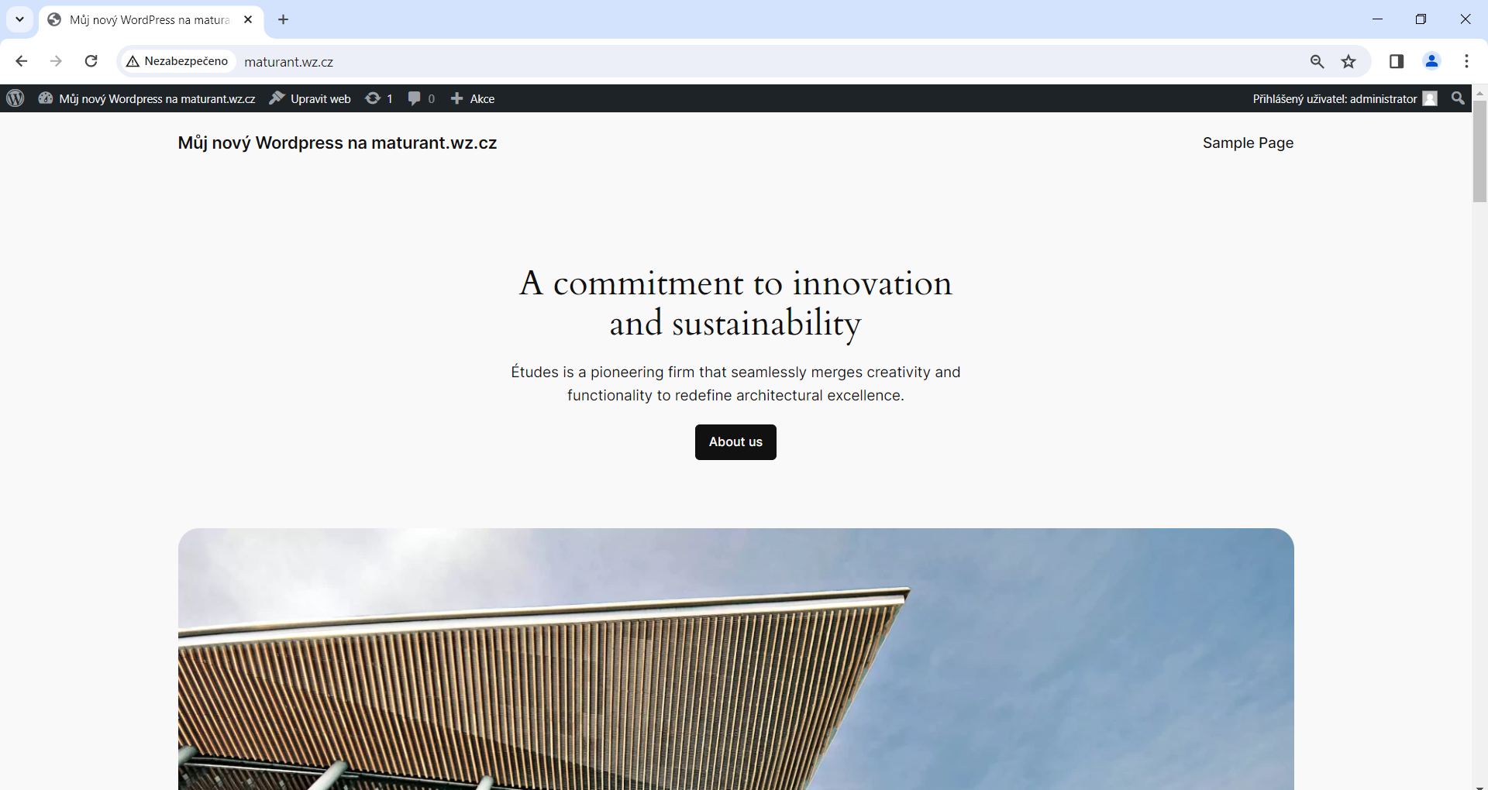

8. Rovněž se nám po instalaci WordPressu automaticky změní obsah složky web, a to následujícím způsobem:

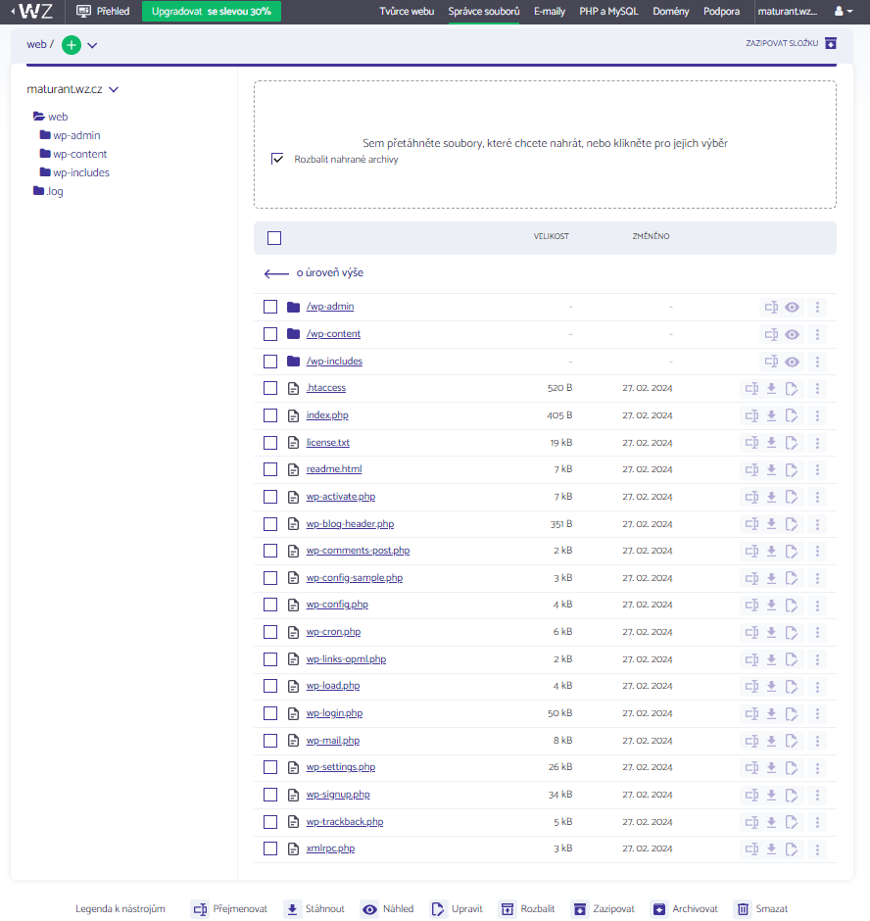

A takto vypadá složka web v programu Total Commander:

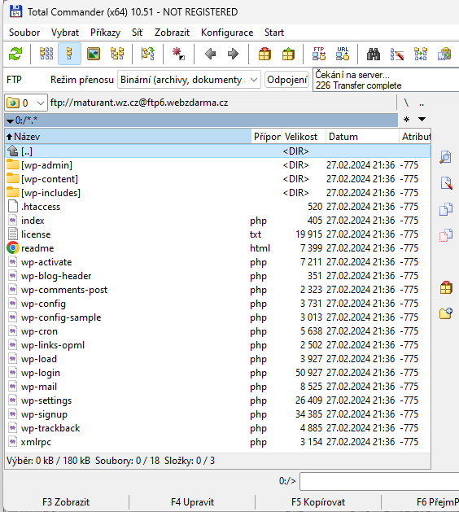

9. Pro přístup do administrace Wordpressu využijeme přihlašovací údaje, které nám přišly do emailu.

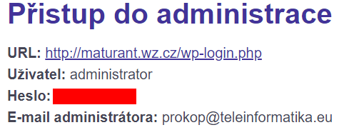

10. Do prohlížeče zadáme tuto adresu a vyplníme uživatelské jméno a heslo a klikneme na tlačítko Přihlásit se.

http://maturant.wz.cz/wp-login.php

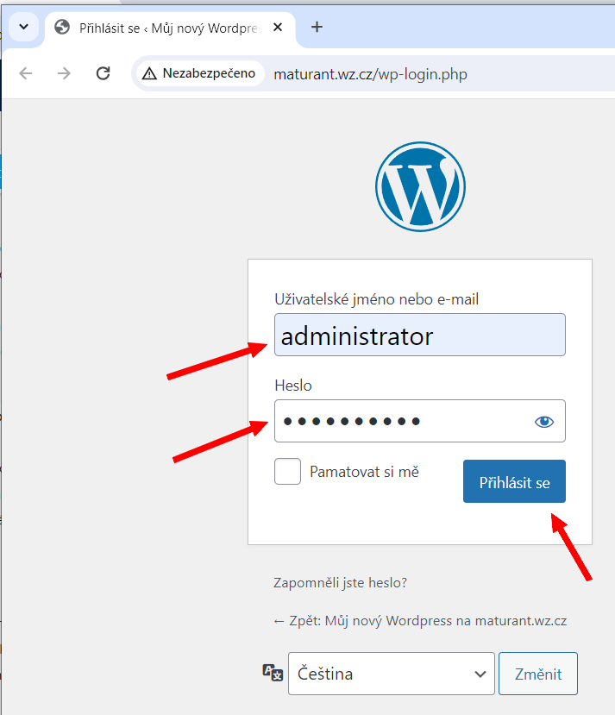

11. Po přihlášení se nám zobrazí uvítací okno samotného prostředí redakčního systému WordPress.

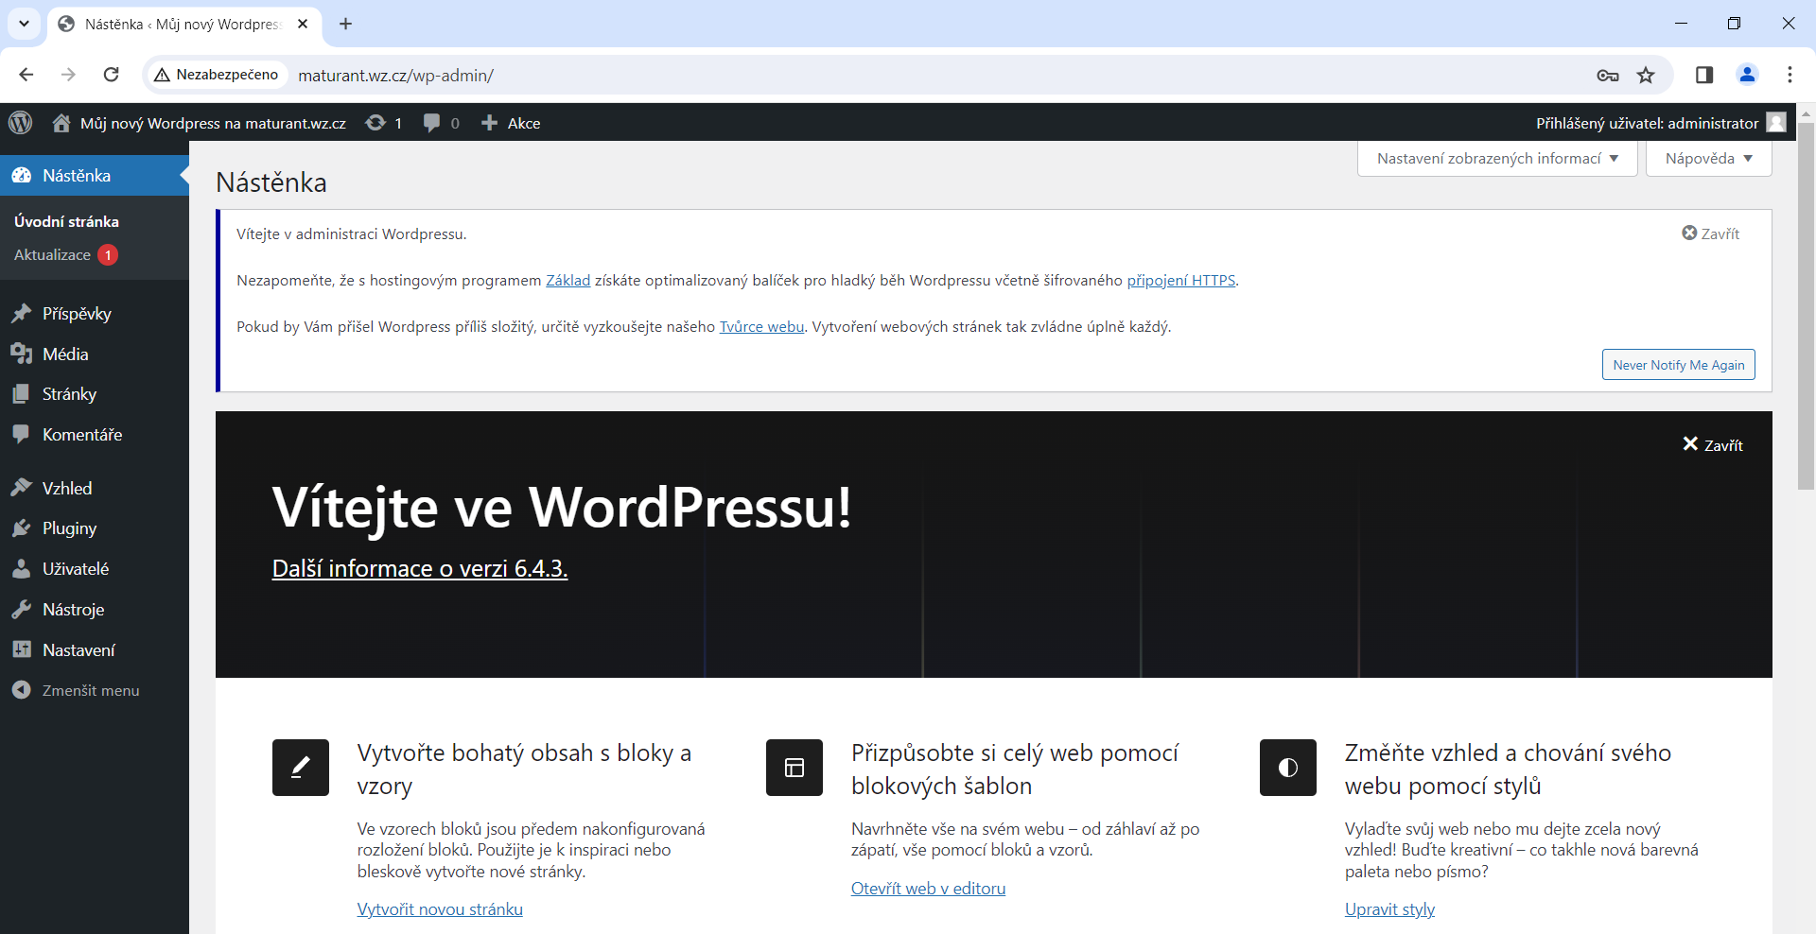

12. Změna webové šablony

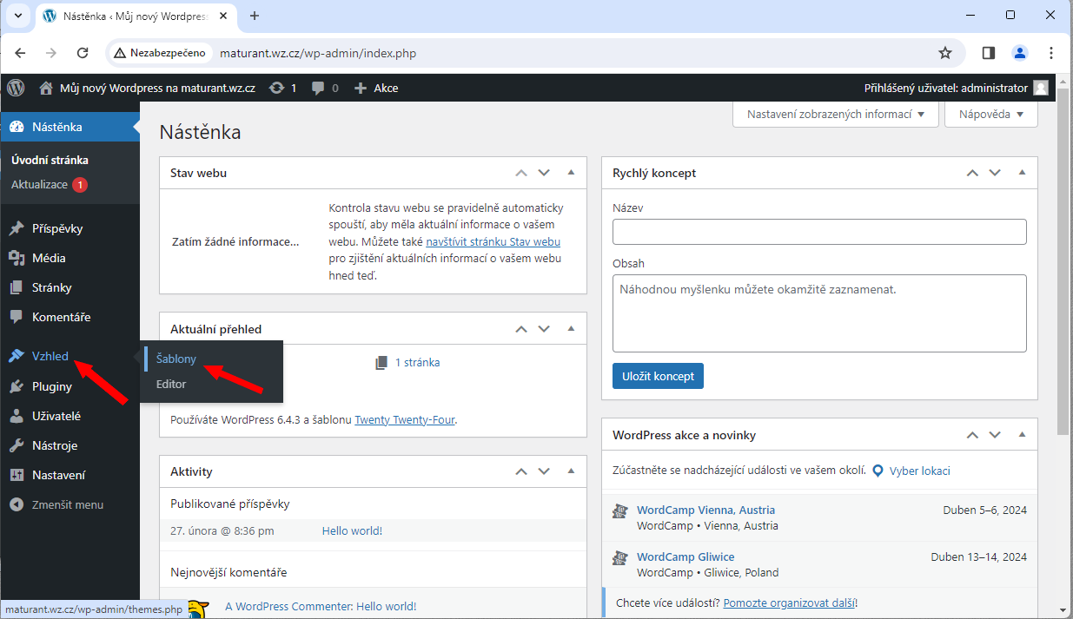

13. Nabídka Vzhled - Šablony

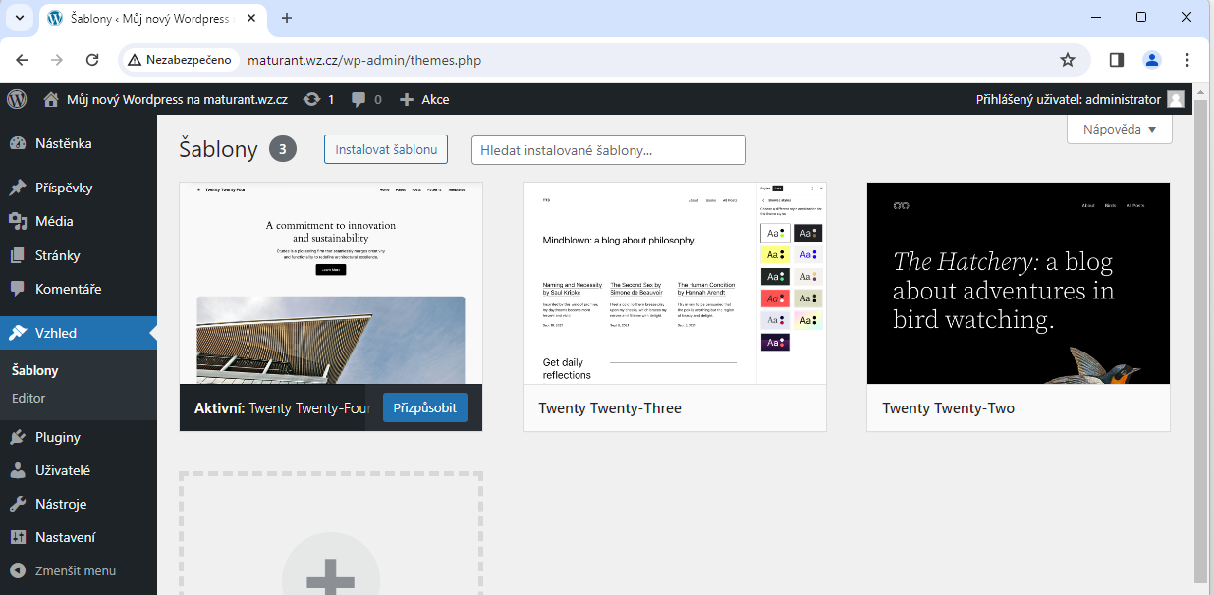

14. Na úvod máme k dispozici tři šablony, za kterých si můžeme vybrat.

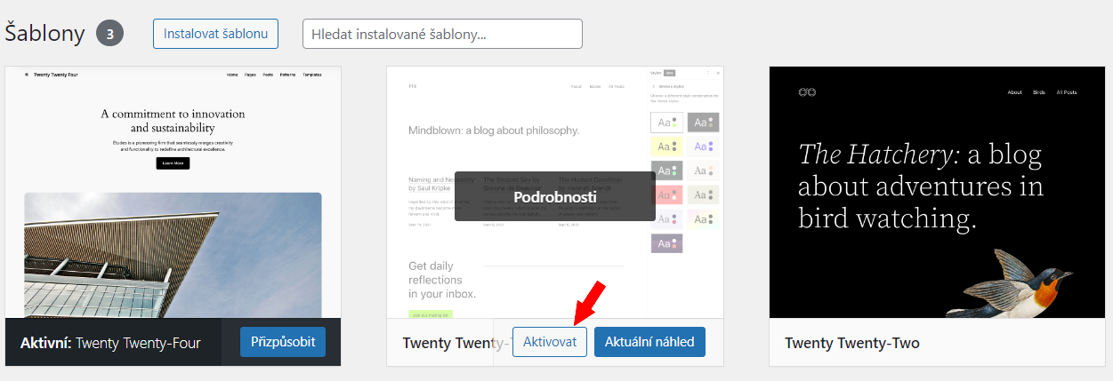

Můžeme každou z nich vyzkoušt a to kliknutím na tlačítko Aktivovat.

Aktivní šablona se vždy zobrazí na prvním místě.

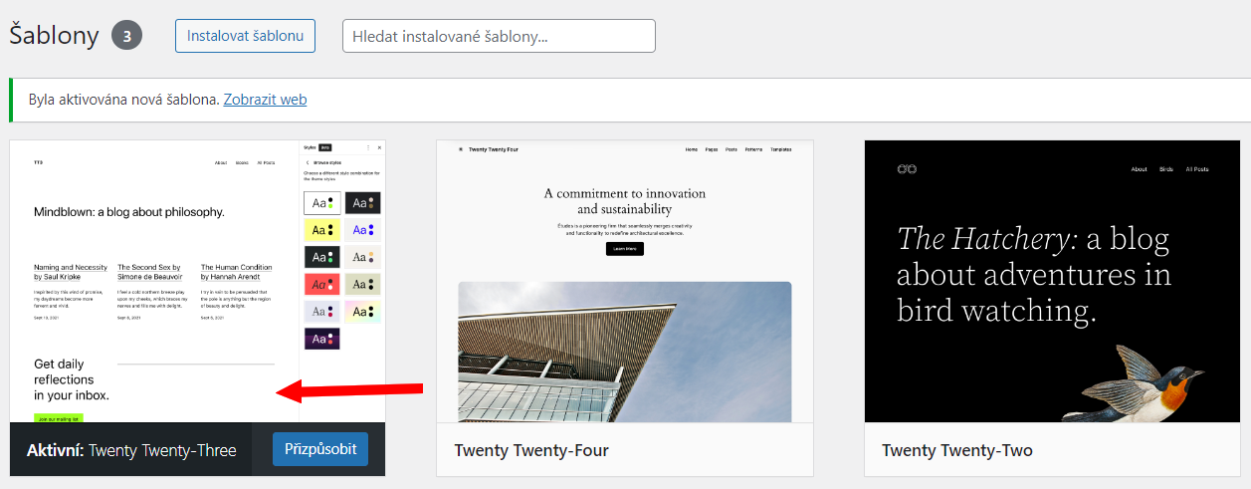

Můžeme se podívat, jak vypadá nově zaktivovaná šablona v prohlížeči.
Najedeme si kurzorem myší vlevo nahoře na Můj nový Wordpress na maturant.funsite.cz a klikneme na Zobrazit web.

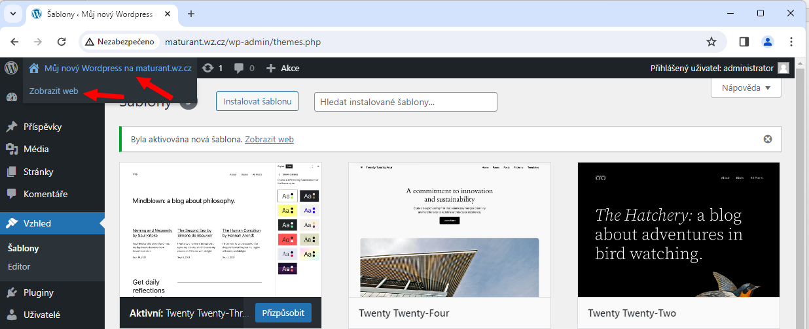

Zde vidíme nový vzhled webu použitím nově aktivované šablony.

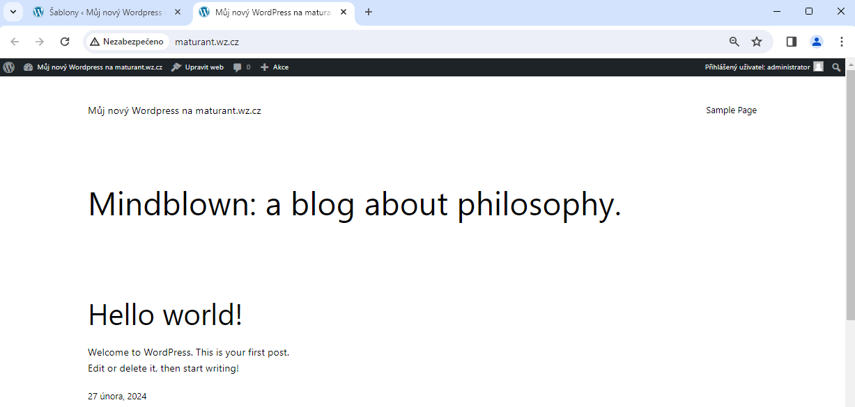

15. Další výběr šablon. Klikneme na tlačítko Instalovat šablonu.

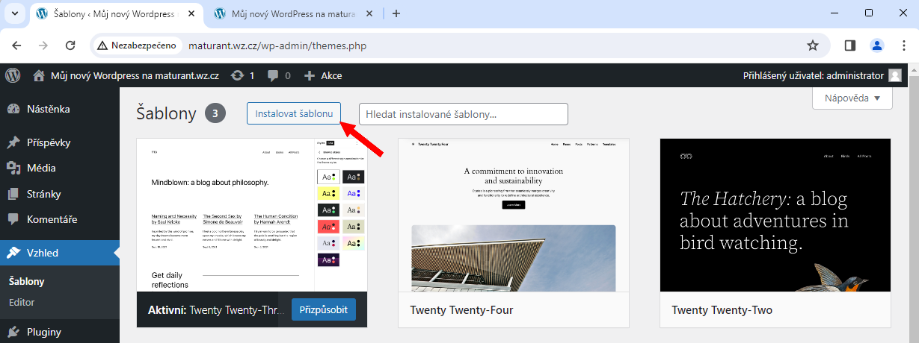

Zobrazí se nám velké množství šablon, je z čeho si vybírat a věřím, že si vybere snad každý.

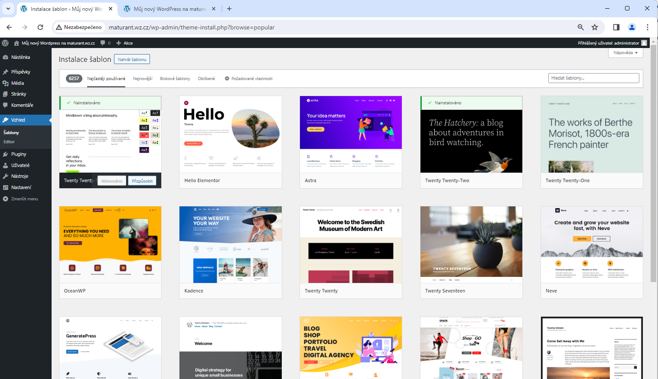

Vybereme si šablonu, která se nám líbí a klikneme na tlačítko Instalovat.

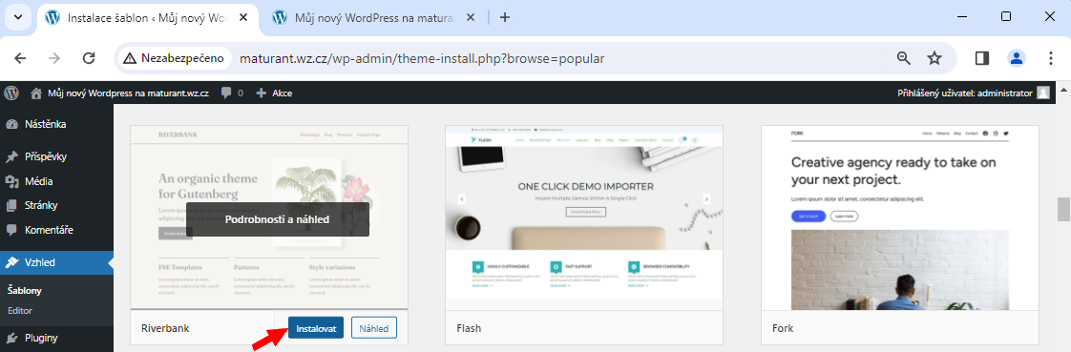

A nyní již klikneme opět na tlačítko Aktivovat.

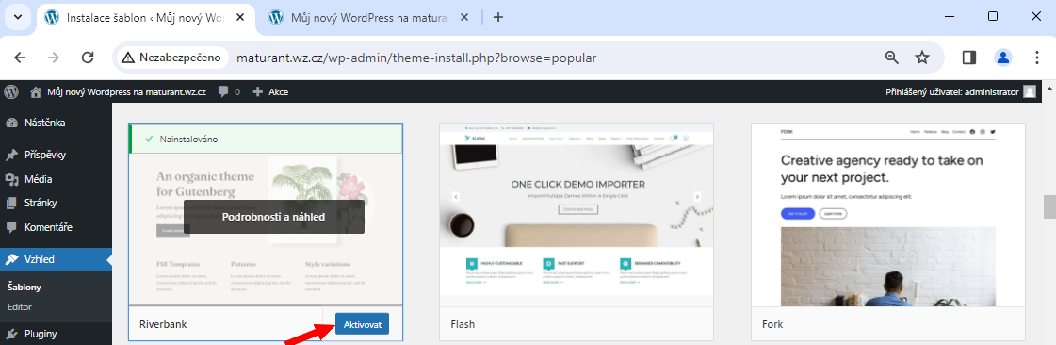

Nově nainstalovaná šablona se zobrazí v přehledu všech nainstalovaných šablon, které jsou okamžitě k dispozici k použití.

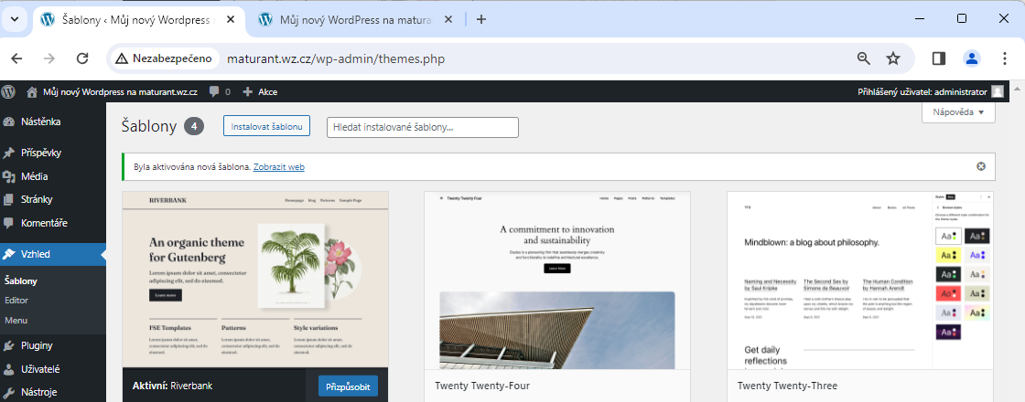

Samozřejmě se i okamžitě změní celkový vzhled webu.

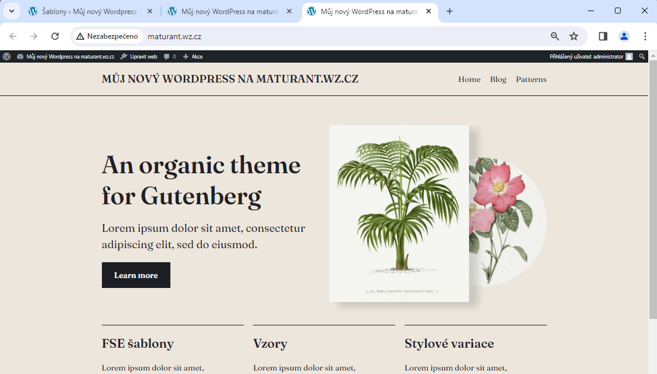

16. Nainstalovanou webovou šablonu již můžeme upravovat, a to přes nabídku Přizpůsobit.

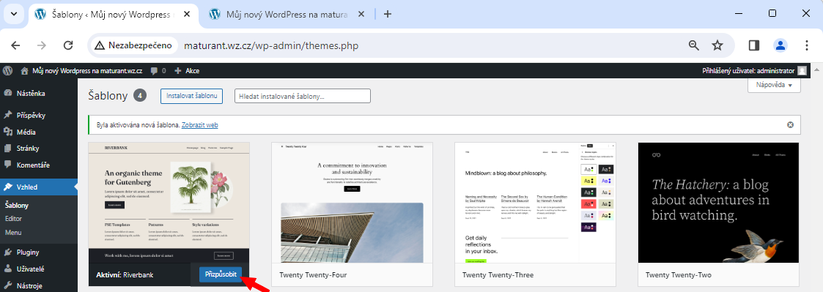

17. Nyní již můžeme upravovat jednotlivé části šablony podle svých představ. Nezapomeňte veškeré změny uložit kliknutím vpravo nahoře na tlačítko Uložit.

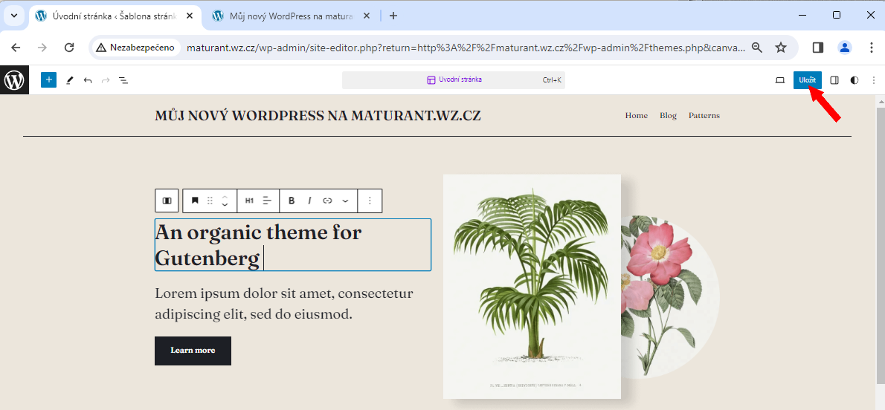

18. Po ukončení práce se nezapomeňte ze svého účtu odhlásit.

